（様式第4号別紙1関係）

【省力化投資支援事業】　実績報告書チェックシート

※実績報告書を送付する際に、このチェックリストで書類の確認を行い、実績報告書とともに提出してください。

|  |  |  |  |  |
| --- | --- | --- | --- | --- |
| 関係書類 | | | 留意点とチェック項目 | チェック欄 |
| 実績報告書（様式第４号） | | | 「５　事業完了年月日」は業者への支払いが  すべて終わった日が記載されているか | □ |
|  | 別紙１ | | 交付申請時の実施計画書を基づき記載されているか | □ |
|  |  | 写　真 | 設備・機械は全景と近景をそれぞれ数枚撮影し、  添付されているか  機械等の場合は本体にある機体番号も撮影し、  添付付されているか  ＊　下記の【参考例】のように撮影して下さい | □  □ |
|  |  | 納品書、請求書  領収書 | 各書類の本書は保管し、その写しが添付されているか日付けは、納品日→請求日→領収日の順番になっているか | □  □ |
|  |  | 契約書 | 契約書がある場合は添付されているか | □ |
|  |  | 出来高設計書  （施設整備の場合） | 施設整備の場合は添付されているか | □ |

**【参考例】写真の取り方**

**《施設：ハウス》**

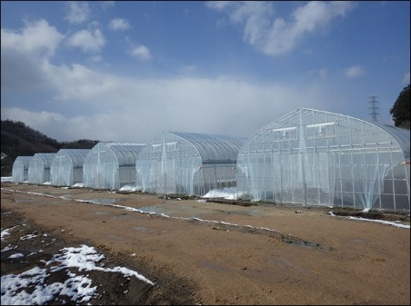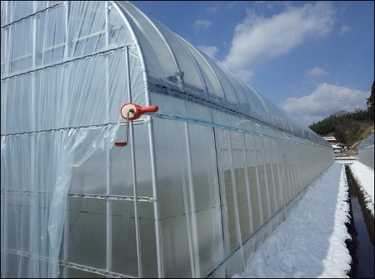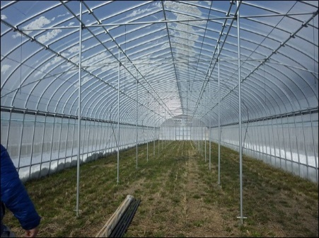

　　　　　　全景　　　　　　　　　　　　　近景　　　　　　　　　　　　　内部

**《機械：自走ラジコン動噴》**

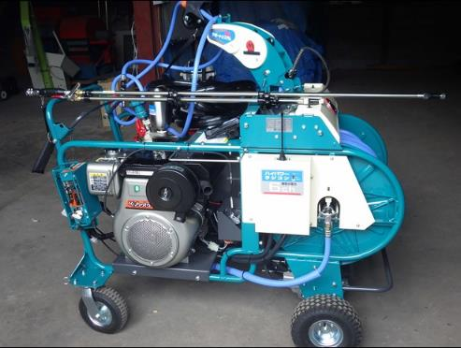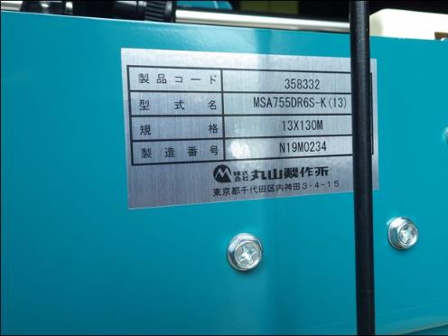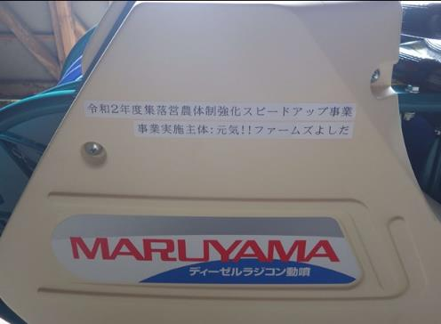

　　　　　　全景　　　　　　　　　　　　　近景　　　　　　　　　　　　機体番号